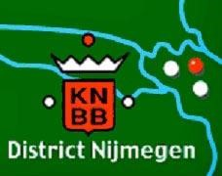
Algemene Ledenvergadering
District Nijmegen van de KNBB
Zaterdag 28 mei 2022
11.00 uur
Plaats: Café Oomen – Reestraat 4 - Groesbeek

GELOOFSBRIEF
VERENIGING:

ONDERGETEKENDEN VERKLAREN DAT NAMENS DE VERENIGING AANWEZIG ZAL ZIJN:
NAAM VAN DE VERTEGENWOORDIGER
DE VOORZITTER, DE SECRETARIS,
. . . . . . . . . . . . . . . . . . . . . . . . . . . . . . . . . . . . . . . . . .
- Elke aangesloten vereniging is verplicht tenminste één vertegenwoordiger af te vaardigen naar de vergadering, de geloofsbrief ter plaatse te overhandigen en de vergadering bij te wonen tot en met de sluiting. Op deze ALV zijn maximaal twee vertegenwoordigers per club welkom.
- Bij afwezigheid wordt altijd een administratieve heffing opgelegd. Deze bedraagt bij afmelding € 10,- en zonder afmelding € 30,-. Afmeldingen richten aan de secretaris.
e-mail: j.f.braks@gmail.com telefoon: 06-19703509

